Currícula de Vida Resumida

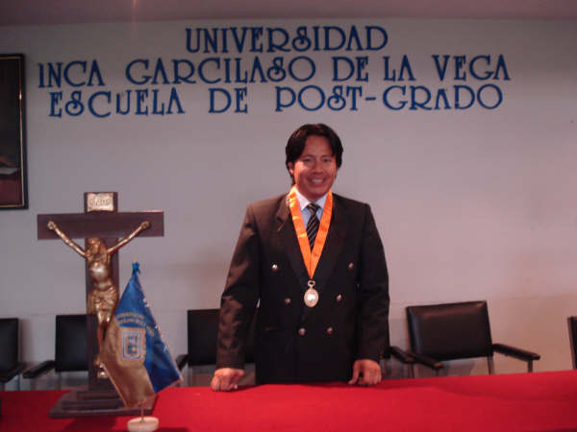
Reucher Correa Morocho
Teléfonos:
(01) 565-1584 Lima
(073) 301292 Piura
Celular: 73-969002780

Formación Académica
- Ingeniero Industrial, Universidad Nacional de Piura - Perú
- Magíster en Ciencias, Universidad Nacional de Piura - Perú
- Doctorado en Informática, Pontificia Universidad Católica del Perú-Universidad Politécnica de Madrid España
- Doctorado en Administración, Universidad Inca Garcilaso de la Vega - Perú
- Doctor en Economía, Universidad Inca Garcilaso de la Vega - Perú

Experiencia Laboral
- Consultor del Banco Interamericano de Desarrollo, Evaluación y Análisis de Proyectos de Ley
- Funcionario de la Contraloría General de la República
- Consultor en Gestión Empresarial del Congreso de la República
- Docente Universitario a nivel de Posgrado: Maestría y/o Doctorado: Universidad Nacional de Piura, Universidad Nacional de Loja-Ecuador, Universidad Privada de Chiclayo, Universidad Privada San Pedro, Universidad Alas Peruanas.

